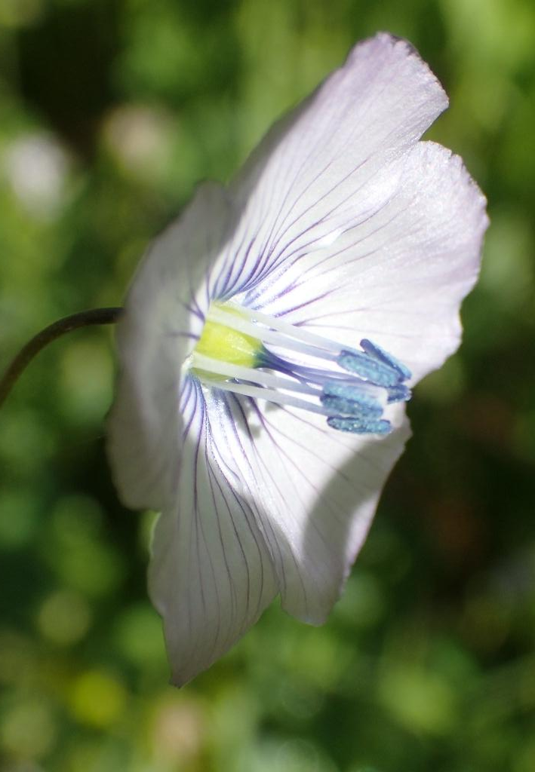
Linum bienne ?
Lin bisannuel

anthère étamine
filet

ovaire

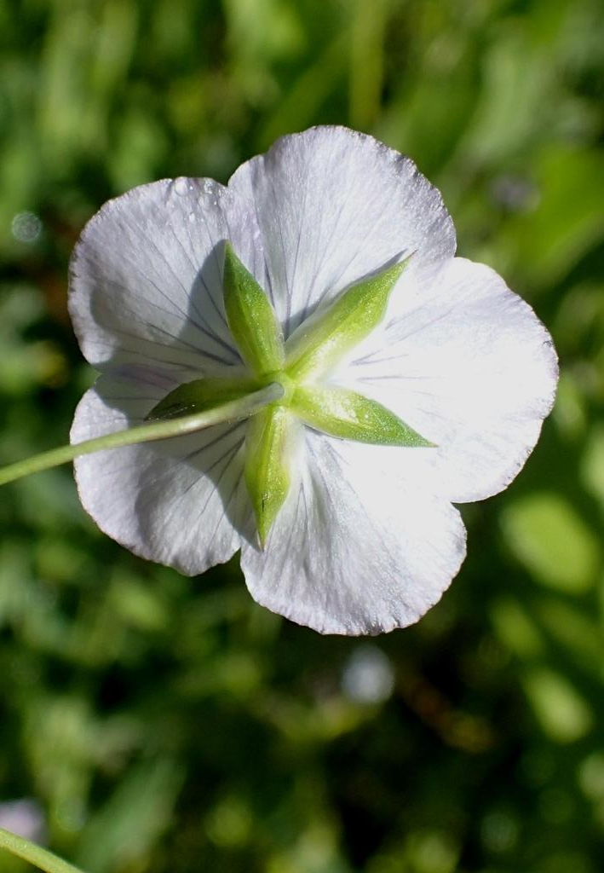

pétale

sépale

pédoncule

Symétrie radiale, pour les pétales : 5 axes de symétrie (les sépales ont leurs axes décalés par rapport à ceux des pétales)
5 pétales, 5 sépales
Fleur hermaphrodite
Ovaire supère

